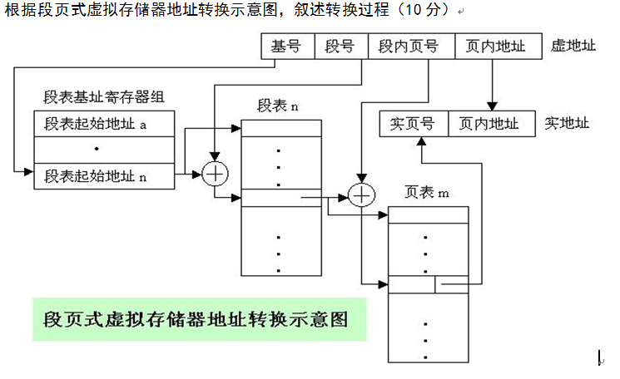

1. 把逻辑地址拆成基号,段号,页号,页内地址4部分
2. 用段号,在段表基址寄存器组中,查到对应段表的基址
3. 段表基址+段号,得到的地址存放了对应页表的基址
4. 页表基址+页号,得到的地址指向实页号
5. 实页号和页内地址一起,即是实地址(物理地址)

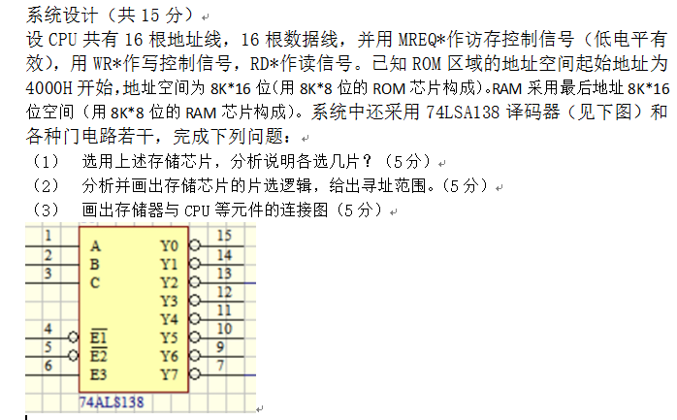

1. 选2片RAM+2片ROM
2. 2片8位芯片，位扩展到16位。  
   用译码器片选，A15~14为01时选ROM，为11时选RAM。  
   ROM:4000H~7FFFH  
   RAM:C000H~FFFFH
3. （此处选用3-8译码器，高位补0）  
   